臺北市立大同高級中學113學年度第1學期高中國文科第5次教學研究會會議紀錄
- 時間：民國113年12月05日(星期四)13時10分
- 地點：3樓簡報室
- 出席人員：（見簽到表）
- 主席：莊嘉薰召集人 記錄：康瀞文
- 主席致詞：
本次研習內容為「閱讀無意識符號學的文本分析」，由國立台灣師範大學曾暐傑教授進行分享。
- 研習內容(見附件)
- 提案討論：無。
- 臨時動議：無。
- 散會：民國113年12月05日15時10分
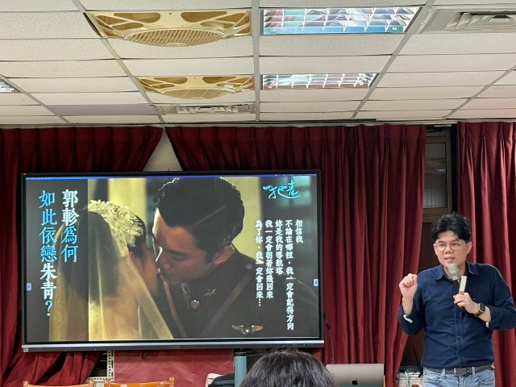 | 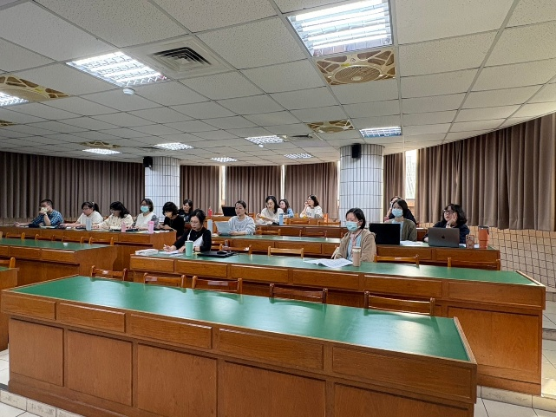
曾暐傑教授分析說明 | 參加講座的同仁認真聆聽
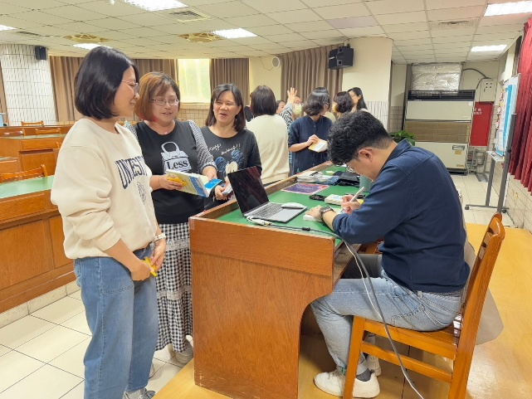 | 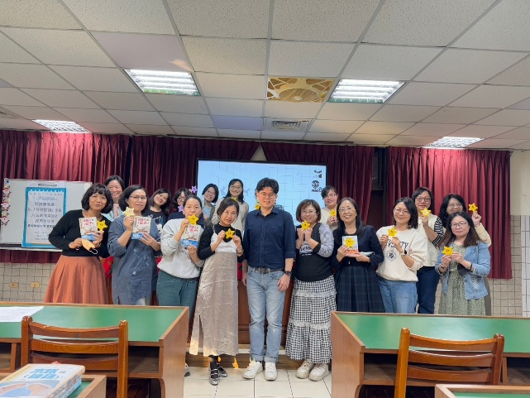
曾暐傑教授親自簽名贈書給同仁 | 曾暐傑教授與參加講座的同仁合影留念

